<a name="top"></a>

Как восстановить базу из дампа в Windows средствами PostgreSQL
Экспорт в PDF
Дата создания: 2024/12/12 07:34 (C) mihanik
<a href='javascript:history.back();'><img src=/lib/exe/fetch.php/level_up.png height=35 width=50></a>

Дано
База данных PostgreSQL с именем mybase

Надо
Восстановить базу из дампа

Решение

Шаг 1
Запускаем «Командную строку».
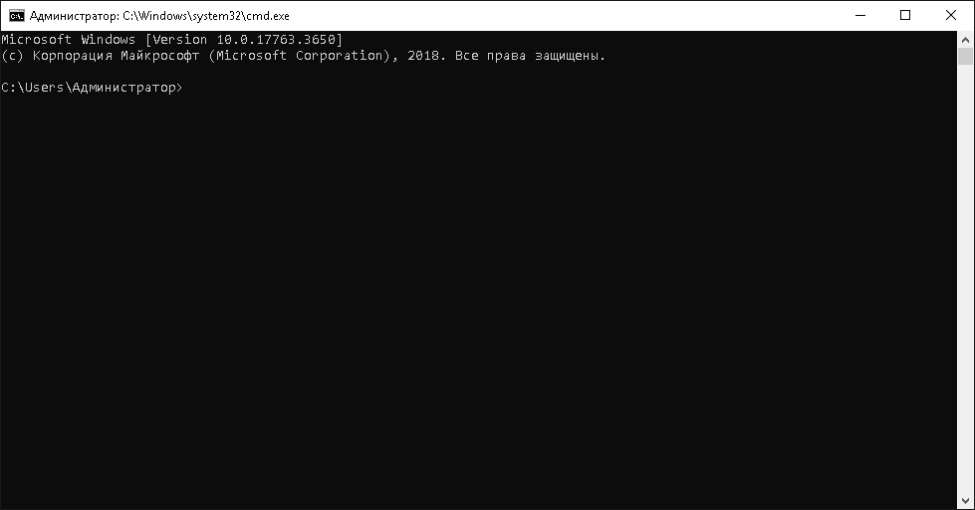

Шаг 2
Указываем значения переменных.
 | Важно!  Не забудьте указать значения для вашего конкретного случая!!!
rem Путь к исполняемым файлам PostgreSQL
set PGBINPATH=H:\PostgreSQL\bin
rem Путь к папке с дампами
set BACKUPPATH=I:\Postgres
rem Указываем пароль пользователя postgres
set PGPASSWORD=123456

Шаг 3
Переходим в папку с исполняемыми файлами PostgreSQL
rem Переходим в папку с исполняемыми файлами PostgreSQL
cd /D "%PGBINPATH%"

Шаг 4
Пересоздадим имеющуюся базу данных mybase .
psql -U postgres
drop database "mybase";
create database "mybase";
\q

Шаг 5
Загрузим дамп в базу
psql -U postgres "mybase"< "BACKUPPATH\path_to_backup_folder\some_name.sql"

Источники
⇑ Наверх ⇑
В моей WIKI постоянно ведётся какая-то работа со статьями.
Если у вас возникли вопросы или замечания,
можете их отправлять на почту support@mihanik.net

